云南大学电子信息技术国家级实验教学示范中心
创新实验
创新实验实验五（期末大作业）报告

学 院： 信息学院
学 期： 2026年春季学期
指导教师： 胡矿
专 业： 智能科学与技术
年级/班级： 2023级/智能科学与技术班
序 号： 3
学 号： 按实际填写
姓 名： 按实际填写
成 绩：

项目名称：简历生成与优化工作台（Jekyll 静态网站版）
本项目由原有简历生成器任务改造而来。原项目采用 Vue 3、TypeScript、Vite 与 FastAPI 后端，功能较完整，但不直接符合本次期末大作业“静态网站或手机/跨平台 APP”的技术要求。因此，本次实验在 D 盘新建工作目录 D:\BiographicalNotes-Jekyll-Final，将项目重新设计并实现为 Jekyll 静态网站版。
改造后的项目保留简历生成器的核心目标：帮助学生围绕求职、考研、保研和升学等不同场景整理申请材料。项目不再依赖后端服务和数据库，而是使用 Jekyll 生成静态页面，并通过原生 JavaScript 在浏览器端完成入口选择、表单编辑、实时预览、9 个模板切换、4 套主题颜色、中文/英文界面、材料评分、目标匹配和打印导出。
一、小组成员与分工
姓名 | 学号 | 主要任务 | 贡献说明
成员A | 按实际补充 | 项目负责人 / 核心开发 | 完成技术路线调整、Jekyll 静态站实现、功能整合、运行验证和报告整理。
成员B | 按实际补充 | 界面与交互设计 | 负责入口场景、色彩风格、页面布局、主题颜色和模板视觉建议。
成员C | 按实际补充 | 内容模块整理 | 负责简历字段、教育背景、项目经历、技能奖项等内容结构梳理。
成员D | 按实际补充 | 测试与运行验证 | 负责不同场景、不同模板、主题色、语言切换、浏览器访问和复现命令检查。
成员E | 按实际补充 | 文档与合规说明 | 负责截图整理、隐私保护、内容合规和报告说明完善。
说明：上表按前期小组任务形式整理。如最终提交需要严格对应实际小组成员，请在提交前把“按实际补充”的学号替换为真实信息。
二、实验目的
能够以小组为单位完成一个符合课程技术路线的静态网站项目，并能在本地运行展示。
能够完成项目功能草图、页面元素说明、业务流程图、代码结构说明和运行截图整理。
能够基于原有项目需求进行技术改造，说明选题原因、设计依据、协作分工、合规要求和持续改进方向。
三、实验设备与开发环境
实验设备为 Windows 计算机，使用 Docker Desktop 运行 Jekyll 镜像，使用 Edge/Chrome 浏览器进行页面访问和截图，使用 PowerShell 执行命令，使用 Python 脚本生成实验报告。项目工作目录为 D:\BiographicalNotes-Jekyll-Final。
项目目录：D:\BiographicalNotes-Jekyll-Final
静态站生成工具：Jekyll 4.2.2
运行方式：Docker 容器映射 4000 端口
访问地址：http://127.0.0.1:4000/
主要文件：_config.yml、Gemfile、index.html、assets/css/style.css、assets/js/app.js
四、选题原因与设计思路
简历与申请材料整理是大学生求职、考研、保研和升学过程中高频且真实的需求。许多同学在准备材料时容易出现信息分散、表达不够量化、不同申请场景混用同一版简历、排版不统一等问题。因此，本项目选择“简历生成与优化工作台”作为期末大作业主题，希望通过结构化表单、实时预览和本地评分建议，帮助用户更高效地完成材料初稿。
从技术路线上看，原项目使用 Vue/FastAPI 能实现复杂交互和后端大模型能力，但期末大作业要求静态网站或移动/跨平台 APP。为了符合课程要求，本次将项目改造成 Jekyll 静态网站。Jekyll 负责站点构建和资源组织，HTML/CSS 负责入口界面、工作台布局与模板视觉呈现，JavaScript 负责浏览器端交互逻辑。
大模型相关功能在静态版本中进行了合理边界说明：Jekyll 前端不直接保存或调用 API Key，不上传个人隐私数据；当前使用本地规则完成材料评分、关键词匹配和优化建议。如需真实大模型，应增加后端代理服务。
五、功能草图与系统结构
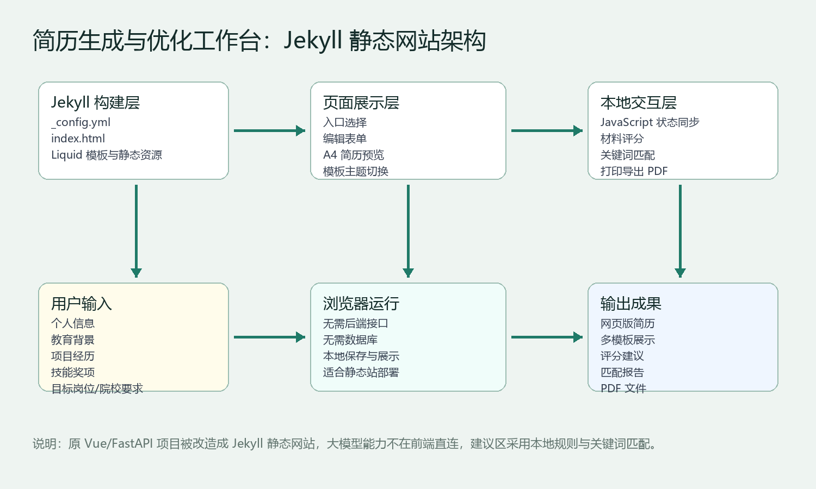
图1 Jekyll 静态网站版系统功能结构图
系统结构分为 Jekyll 构建层、页面展示层、本地交互层、用户输入、浏览器运行和输出成果六个部分。Jekyll 负责读取配置文件和页面文件生成站点；页面展示层包含入口选择、场景选择、主题语言选择、编辑表单和简历预览；交互层由 JavaScript 完成评分、匹配、模板切换和打印导出。
六、业务流程图
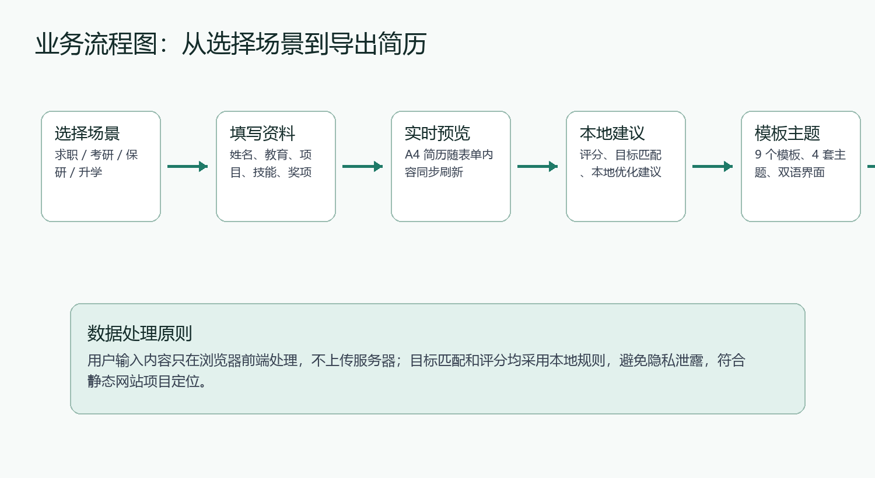
图2 简历生成与优化业务流程图
用户首先在入口页选择材料场景、模板、主题颜色和语言，然后进入工作台填写个人信息、教育背景、项目经历、技能奖项和目标岗位要求。页面会同步刷新预览效果，并根据当前场景生成本地评分和优化建议。用户可继续切换模板、主题和语言，最终通过浏览器打印或保存为 PDF。
七、页面/屏幕元素与功能说明
7.1 入口选择页面
入口页用于选择材料场景、简历模板、主题颜色和界面语言。与直接进入表单相比，入口页更符合完整应用的交互流程，也能展示 Jekyll 静态网站的视觉设计能力。
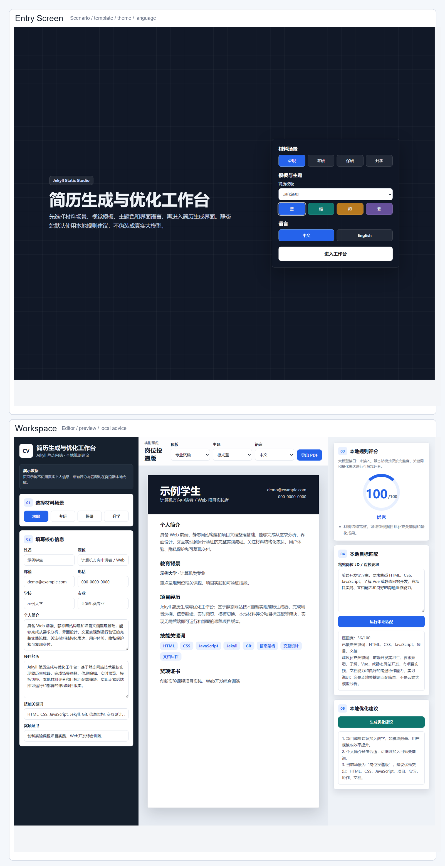
图3 入口界面与整体工作台展示
7.2 场景选择、模板切换与主题语言
场景选择支持求职、考研、保研和升学四类材料。不同场景对应不同提示语和关键词重点，例如求职更强调岗位技能和项目成果，保研更强调科研潜力、排名和竞赛经历。模板切换提供 9 个选项：现代通用、蓝金正式、侧栏信息、蓝灰团队、经典单栏、极简投递、时间线项目、专业沉稳和紧凑信息。主题色支持极光蓝、森林绿、琥珀橙和学院紫，语言支持中文与 English。
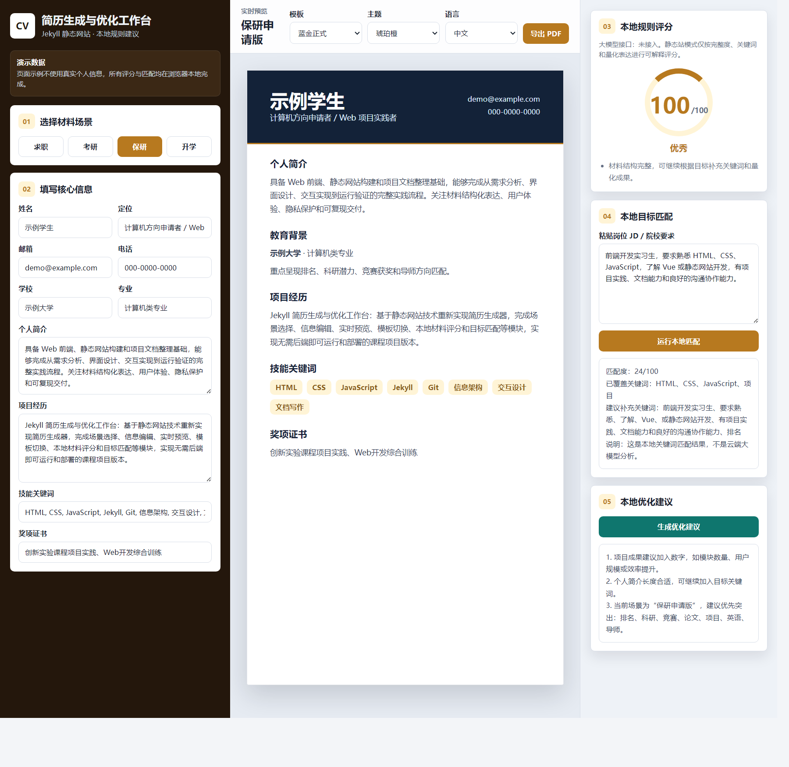
图4 保研场景与蓝金正式模板展示
7.3 响应式页面与移动端适配
页面使用 CSS Grid 与媒体查询实现响应式适配。在桌面宽屏下展示三栏工作台，在窄屏或手机浏览器中会自动调整为单列排布，保证表单、预览和建议区域仍可阅读与操作。
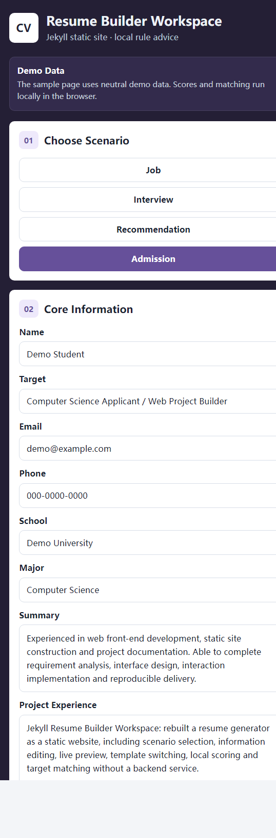
图5 移动端窄屏适配效果
八、关键代码与实现说明
项目核心文件包括 index.html、style.css 和 app.js。index.html 负责定义入口界面、工作台结构和 Jekyll 页面头信息；style.css 定义入口界面、三栏布局、卡片样式、A4 预览样式、9 个模板、4 套主题颜色和响应式规则；app.js 负责入口状态、表单数据同步、模板切换、主题/语言切换、评分、目标匹配、优化建议和浏览器打印。
_config.yml # Jekyll 站点配置
Gemfile # Jekyll 依赖
index.html # 页面结构、表单、预览、建议面板
assets/css/style.css # 页面样式、模板样式、响应式布局
assets/js/app.js # 本地交互逻辑、评分、匹配、导出
report-assets/ # 报告截图和说明图
build_exp5_report.py # 实验五 Word 报告生成脚本
评分逻辑采用可解释的规则：姓名、定位、联系方式、个人简介、教育背景、项目经历、技能关键词和奖项证书分别对应不同分值；如果项目描述中包含数字或比例，还会额外加分。目标匹配逻辑会从岗位 JD 或院校要求中提取关键词，与简历文本进行比对，输出已覆盖关键词、缺失关键词和改进方向。
九、运行验证与仓库/目录证据
项目使用 Docker 运行 Jekyll。命令将 D:\BiographicalNotes-Jekyll-Final 挂载到容器的 /srv/jekyll，并将容器 4000 端口映射到主机 4000 端口。浏览器访问 http://127.0.0.1:4000/ 可以看到静态网站页面。
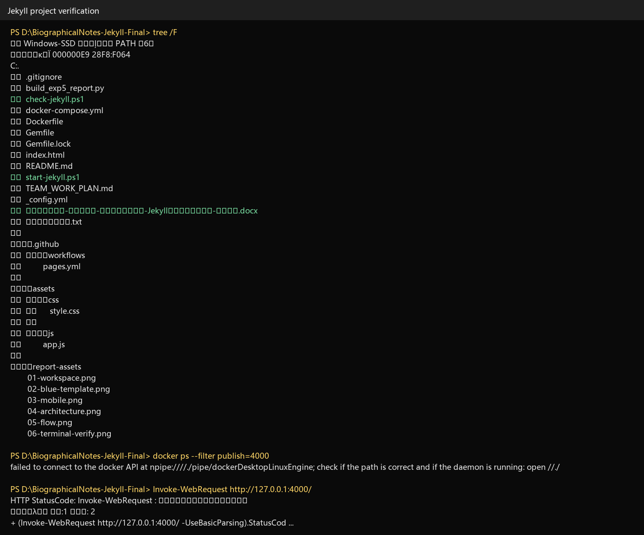
图6 项目目录、Docker 容器和 HTTP 访问验证
Set-Location -LiteralPath "D:\BiographicalNotes-Jekyll-Final"
docker run --rm -p 4000:4000 -v "D:\BiographicalNotes-Jekyll-Final:/srv/jekyll" -w /srv/jekyll jekyll/jekyll:4.2.2 jekyll serve --host 0.0.0.0 --port 4000
(Invoke-WebRequest "http://127.0.0.1:4000/" -UseBasicParsing).StatusCode
如果需要提交代码托管证据，可将该目录初始化为 Git 仓库并推送至 Gitee 或 GitHub。仓库截图建议包含仓库名称、文件列表、README 和最近提交记录。
git init
git add .
git commit -m "Jekyll resume generator final project"
git remote add origin <你的仓库地址>
git push -u origin main
十、内容合规、隐私保护与诚信说明
本项目面向学习和材料整理场景，不包含违法违规内容，不提供虚假经历生成、不鼓励夸大或编造个人信息。静态网站版的评分和匹配逻辑均在浏览器本地运行，不上传用户的姓名、电话、邮箱、教育经历或目标岗位信息，能够降低隐私泄露风险。
报告中的代码、命令、截图和说明均围绕本地项目实际运行结果整理。自动化工具只用于辅助生成说明和改造思路，最终项目结构、功能逻辑、运行验证和报告内容均经过人工检查。团队协作中应保留提交记录，明确成员贡献，避免抄袭、伪造运行结果或虚构功能。
十一、总结与体会（含思政）
通过本次期末大作业，我完成了从原 Vue/FastAPI 简历生成器到 Jekyll 静态网站版的技术改造。这个过程不仅是代码迁移，更是对需求、技术约束和课程要求之间关系的重新分析。原项目强调复杂交互和后端大模型能力，而静态网站版强调可部署、可展示、可复现和隐私友好。
在实现过程中，我进一步理解了 Jekyll 的静态站点特点：它适合内容展示、项目主页、工具说明和轻量交互页面，但不适合需要大量数据库读写和服务器实时计算的系统。因此，在静态版本中将大模型功能改成本地规则建议，并明确说明其边界，是一种符合技术边界的工程取舍。
从团队协作和工程伦理角度看，期末项目不能只追求页面好看，还要重视真实记录、成员分工、内容合规和隐私保护。简历工具涉及个人信息，尤其需要避免随意上传敏感数据。本项目使用浏览器本地处理方式，体现了对用户隐私和工程责任的关注。
十二、终端复现命令
以下命令可用于复现实验五项目运行、截图和报告生成过程。运行前请确保 Docker Desktop 已启动。
# 实验五 Jekyll 静态网站版简历生成器复现命令

Set-Location -LiteralPath "D:\BiographicalNotes-Jekyll-Final"

# 启动 Jekyll 服务（推荐，使用 Docker）
# 首次启动可能会安装 Ruby 依赖，等日志出现 "Server running" 后再访问浏览器。
docker run --rm -p 4000:4000 -v "D:\BiographicalNotes-Jekyll-Final:/srv/jekyll" -w /srv/jekyll jekyll/jekyll:4.2.2 jekyll serve --host 0.0.0.0 --port 4000

# 另开 PowerShell 检查服务
(Invoke-WebRequest "http://127.0.0.1:4000/" -UseBasicParsing).StatusCode

# 打开截图页面
Start-Process "http://127.0.0.1:4000/"
Start-Process "http://127.0.0.1:4000/?case=recommendation&template=blue&theme=ember"
Start-Process "http://127.0.0.1:4000/?case=admission&template=sidebar&theme=violet&lang=en"
Start-Process "http://127.0.0.1:4000/?case=postgraduate&template=timeline&theme=forest"

# 查看项目目录
tree D:\BiographicalNotes-Jekyll-Final /F

# 重新生成 Word 报告
Set-Location -LiteralPath "D:\BiographicalNotes-Jekyll-Final"
python .\build_exp5_report.py
十三、评分表
课程目标 | 权重 | 工程认证得分（工程认证） | 报告总分（教务系统）
课程目标2：Web专题：能够综合运用 Web 与静态网站开发技术完成专题网站。 | 30% | 教师按0-100分评价 | 工程认证得分×30%
课程目标3：移动开发专题：能够理解跨平台应用与静态网站的差异，并进行合理技术选型。 | 30% | 教师按0-100分评价 | 工程认证得分×30%
课程目标4：团队综合开发专题：能够以小组为单位完成产品设计、协同开发、运行展示和报告。 | 40% | 教师按0-100分评价 | 工程认证得分×40%
合计 | 100% | \ | 100

